**Naam: Klas: LG41 Datum: 07-12-2018**

Uit hoeveel soorten moleculen bestaat een zuivere stof?

1. **1**

Uit hoeveel soorten moleculen bestaat een onzuivere stof?

1. **2**

Wat zijn vanderwaalskrachten?

**Aantrekkingskrachten tussen moleculen van een stof**

Moleculen bestaan uit atomen. Juist of onjuist?

1. **Juist**

Welke faseovergang hoort er bij het uitblazen van wolkjes als je het koud hebt?

**Condenseren**

Is melk een zuivere stof of een mengsel?

1. Zuivere stof
2. **Mengsel**

Uit welke moleculen bestaat waterdamp?

1. Waterstofmoleculen
2. **Watermoleculen**
3. Waterstofmoleculen en zuurstofmoleculen

De meeste bewegingskrachten heb je bij een stof in de fase..?

1. **Gas**
2. Vloeibaar
3. Vast

Is suiker een zuivere stof of een mengsel?

1. **Zuivere stof**
2. Mengsel

De hoogste vanderwaalskrachten heb je bij een stof in de fase?

1. Gas
2. Vloeibaar
3. **Vast**

De moleculen van een ontleedbare stof bestaan uit minstens .. soorten atomen?

1. 1
2. **2**
3. 3
4. 4

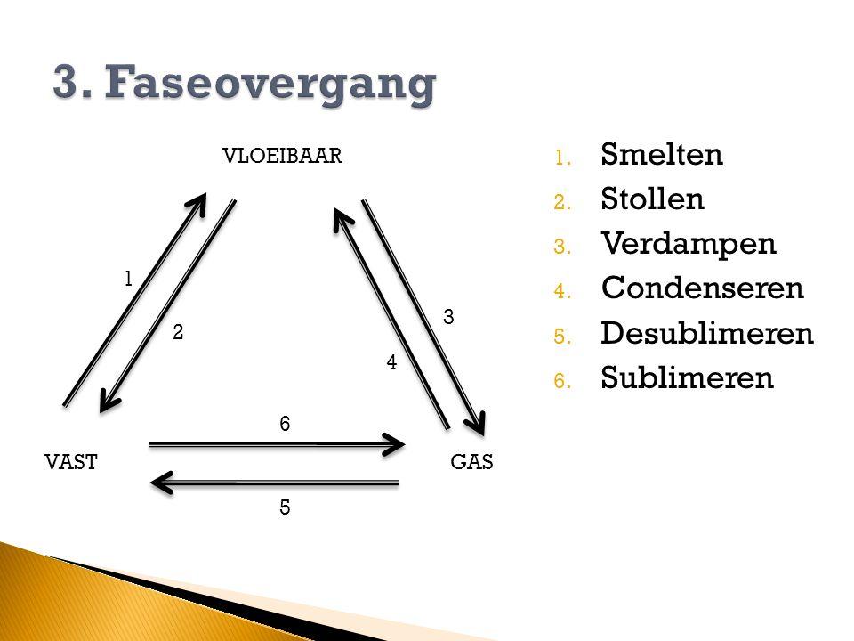Benoem de faseovergangen in de afbeelding hiernaast:

1: **Smelten**

2: **stollen**

3: **verdampen**

4: **condenseren**

5: **rijpen**

6: **sublimeren**

Welke fase kun je benoemen bij de volgende nummers vanuit onderstaande afbeelding:

3: **vast**

4: **vloeibaar**

5:  **gas**

